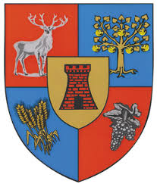
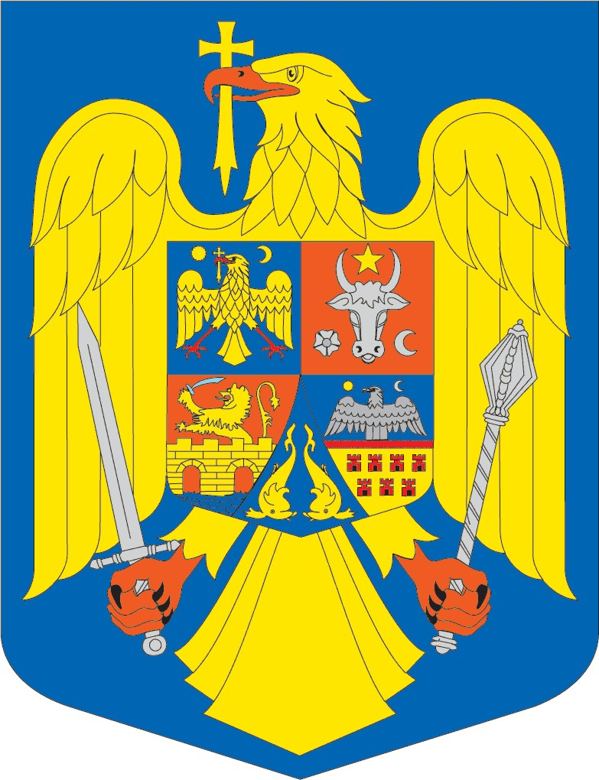

ROMÁNIA
SZATMÁR MEGYE
SZATMÁR MEGYEI TANÁCS

105/2022 számú Határozat
a Szatmár Megyei Múzeum létszámkeretének módosításáról

A Szatmár Megyei Tanács rendes, soros ülése,
tekintve a Szatmár Megyei Tanács Elnökének Pataki Csaba Úrnak 2022.07.21-i 15820. számú jóváhagyási előterjesztését, mely a 2022.07.21-i 101 számú Határozattervezet melléklete, a Humánerőforrás és Bérezési Hivatal 2022.07.21-i 15821 számú szakjelentését, a Gazdasági-pénzügyi tevékenységek Bizottságának 2022.07.28-i 90. számú jelentését, a Jogi, fegyelmi, közigazgatási, állampolgári kapcsolatok, kisebbségi ügyek Bizottságának 2022.07.28-i 92. számú szakjelentését, és a Munkaügyi, szociális, egészségügyi, család és gyermekvédelmi bizottság 2022.07.27-i 68. számú jóváhagyó jelentését, valamint a Tanügyi, társadalmi, kulturális, felekezeti, sport és ifjúsági tevékenységek Bizottságának 29/2022.07.28 számú jóváhagyó jelentését
tekintve a Szatmár Megyei Múzeum 1513/2022.07.04 számú átiratát melyet 14498/2022.07.04 szám alatt iktattak a Szatmár Megyei Tanácsnál
hivatkozva a
a Szatmár Megyei Múzeum Szervezeti Ábrájának és Létszámkeretének módosításáról szóló Szatmár Megyei Tanács 66/2022.04.29 számú Határozatára
megfelelve az alábbi rendelkezéseknek:
- az utólagosan módosított és kiegészített a közpénzekből fizetett személyzet bérezéséről szóló 153/2017 számú kerettörvény rendelkezései szerint,
-az utólagosan módosított és kiegészített, a Közigazgatási törvénykönyvről szóló 57/2019 számú Sürgősségi kormányrendelet 173 cikkely (2) bekezdés c) betűje és 191 cikkely (2) bekezdés a) betűje szerint,
-a szerződéses funkcióknak megfelelő, betöltetlen vagy időlegesen betöltetlen felszabadult állások elfoglalására vonatkozó keretszabályzat általános elveit jóváhagyó és a közpénzpénzekből fizetett szerződéses köztisztviselőknek a következő szakmai fokozatba való előléptetésére vonatkozó kritériumokat jóváhagyó 2011.évi 286. számú kormányhatározat 41 cikkely (2) bekezdése alapján
-az utólagosan módosított és kiegészített,a Közigazgatási törvénykönyvről szóló 57/2019 számú Sürgősségi Kormányrendelet 182 cikkely (1) bekezdés összevetve a 196 cikkely (1) bekezdés a) betűje alapján,

ELHATÁROZZA:

1.Cikkely. Jóváhagyja a Szatmár Megyei Múzeum Létszámkeretét, a jelen határozat szerves részét képező Melléklet szerint.
2.cikkely. A jelen határozat elfogadásával egyidejűleg hatályát veszti a Szatmár Megyei Múzeum Szervezeti Ábrájának és létszámkeretének módosításáról szóló Szatmár Megyei Tanács 66/2022 számú Határozatának 2 számú Melléklete.
3 cikkely. A jelen határozat végrehajtásával megbízza a Szatmár Megyei Múzeumot.
4.cikkely-A jelen határozatot a Szatmár Megyei Múzeummal valamint a Szatmár Megyei Tanács szakapparátusához tartozó Humánerőforrás és bérezési Hivatallal közlik.

Szatmárnémeti, 2022.07.28

Elnök Ellenjegyzi
Pataki Csaba Crasnai Mihaela Elena Ana
MEGYEI FŐJEGYZŐ

A jelen határozat a szavazattöbbségre vonatkozó törvényes előírások betartásával lett meghozva.

Tisztségben levő tanácsosok összlétszáma---33 Szavazatok mellette 32
Jelen levő tanácsosok összlétszáma _____32 Ellenszavazatok 0
Hiányzó tanácsosok összlétszáma ________1 Tartózkodások 0

Tanácsosok összlétszáma melyek nem vettek részt a tárgyaláson és a szavazáson 0

